Диагностическая работа №2
Вариант 1

1. Даны три геометрические фигуры (рис. 1). Мысленно наложите их друг на друга таким образом, чтобы пересечением всех трех фигур был а) треугольник, б) параллелограмм, в) трапеция. (6 баллов).

Рис.1

2. Разбейте равнобедренную трапецию на несколько треугольников и составьте из них а) параллелограмм, б) прямоугольник, в) невыпуклый многоугольник. (10 баллов).

3. Фигура разрезана по линии АК на две части. Представьте, что треугольник АВК повернут вокруг точки К так, что отрезки ВК и КС совместятся. Какая фигура при этом получается?
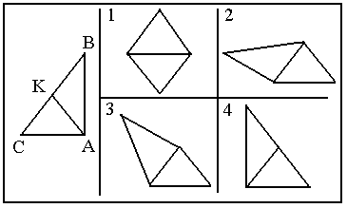(12 баллов)

